|  |  |
| --- | --- |
| **なかよく**  **あかるく**  **たくましく** | INABA　TIMES  **三重県立稲葉特別支援学校　令和3年5月7日　支援部発行** |

[](https://ord.yahoo.co.jp/o/image/RV=1/RE=1554339158/RH=b3JkLnlhaG9vLmNvLmpw/RB=/RU=aHR0cHM6Ly9pbGx1c3RyYWluLmNvbS8_cD0xNzgwOQ--/RS=%5eADB_g8EBRBWpPxz.75jgDGIHGoj1bg-;_ylt=A2RCKwXWA6RcWlsAFAmU3uV7;_ylu=X3oDMTBiaGxjcmduBHZ0aWQDanBjMDAy)入学式が4月8日（木）に行なわれ、56名の新入生を迎えました。

**いなば 　 タイムズ**

No.

１２７

**御入学おめでとうございます**

新型コロナウィルス感染症防止のため午後開催となり、新入生関係者のみの

参加となりましたが、みんな緊張しながらも晴れやかな表情で参加していました。

稲葉特別支援学校では、友達と楽しく過ごしたり、勉強や作業学習や様々な

経験や体験を通したりして、みなさんが自分のもてる力を最大限に発揮し、充実

した学校生活を送ることを期待しています。

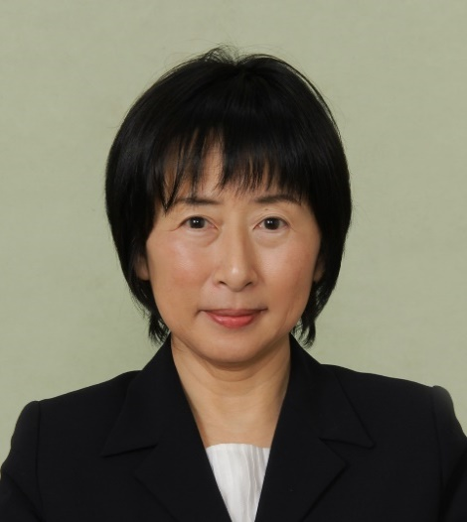**校長あいさつ**

　中庭のチューリップが大きな花を咲かせる中、無事１学期始業式・入学式を終え、子どもたちは毎日元気に学校生活を送っています。

ちょうど一年前、入学式こそ行ったものの、その後、長い臨時休校期間となりました。今なお新型コロナウイルス感染症対策を行いながらの教育活動には様々な制限がございます。それでも、みんなが元気に学校に集えること以上に喜ばしいことはありません。

さて、令和３年度は、小学部５１人、中学部４７人、高等部１１１人、総勢２０９人でスタートいたしました。年々児童生徒数は増加しており、５年前（平成２８年度）と比べると４２人増となっています。

このたび教室不足解消のため、閉舎した寄宿舎を教室として利用できるよう改修してもらうことになりました。令和４年度に改修工事、令和５年度から利用の予定です。工事期間にはご迷惑をおかけすることが予想されます。ご理解とご協力をお願いします。

　最後に、本校は在学生に対する教育活動の他、地域で特別な支援を受けながら学んでいる子どもたちや、担当される先生方を支援する、センター的機能も担っています。津市にある唯一の知的障がい対象の特別支援学校として、期待される存在でなければならないと思っております。どうか、本校の教育活動に今後ともご理解・ご協力を賜りますよう、お願い申し上げます。

**三重県立稲葉特別支援学校**



住所　　〒514‐1252　三重県津市稲葉町4101

電話　　小学部職員室　　059‐252‐2802

電話　　中学部職員室　　059‐252‐2803

電話　　高等部職員室　　059‐252‐2801

電話　　進路担当　　　　　059‐252‐1250

電話　　事務室　　　 　 059‐252‐1221

FAX　　　　　　　　　　　　　059‐252‐1225



※授業時間帯は、不在の場合があります。

また、職員打合せ時（8:30～8:45）の連絡はご遠慮ください。

**～津市の相談機関ご紹介～**

**津市健康福祉部障がい福祉課**

障がい福祉全般に関することは、津市役所内の津市健康福祉部障がい福祉課に

[](https://ord.yahoo.co.jp/o/image/RV=1/RE=1554339491/RH=b3JkLnlhaG9vLmNvLmpw/RB=/RU=aHR0cDovL3d3dy5rb2tvcm9zdWtveWFrYS5vcmcvc2VydmljZTJfOS5odG1s/RS=%5eADBFYsQzY77eOCHq8Ck.pEUMDCy0eQ-;_ylt=A2RCAw0jBaRcj1YANwOU3uV7;_ylu=X3oDMTBiaGxjcmduBHZ0aWQDanBjMDAy)お尋ね下さい。また、地域には各総合支所がございますので、そちらに問い合わせをして頂いても対応して頂けます。

　　①相談受付時間

　　　月曜日から金曜日　　午前８:３０～午後5:１５

　　　土曜日、日曜日、祝日、年末年始は休みです。

　　②所在地

|  |  |  |
| --- | --- | --- |
| 久居総合支所福祉課 | 電話059-255-8834 | FAX059-255-6634 |
| 河芸総合支所市民福祉課 | 電話059-244-1703 | FAX059-244-1713 |
| 芸濃総合支所市民福祉課 | 電話059-266-2515 | FAX059-266-2522 |
| 美里総合支所市民福祉課 | 電話059-279-8116 | FAX059-279-8125 |
| 安濃総合支所市民福祉課 | 電話059-268-5516 | FAX059-268-3357 |
| 香良洲総合支所市民福祉課 | 電話059-292-430２ | FAX059-292-4318 |
| 一志総合支所市民福祉課 | 電話059-293-3003 | FAX059-293-3021 |
| 白山総合支所市民福祉課 | 電話059-262-7015 | FAX059-262-5010 |
| 美杉総合支所市民福祉課 | 電話059-272-8084 | FAX059-272-0235 |

　　　津市役所（〒514－0035 　津市西丸之内23番1号）

　　　電話０５９－２２９－３１５７　　FAX０５９－２２９－３３３４

◆福祉サービスは利用されていますか？

本校の児童生徒が最も多く利用している福祉サービスに、「放課後デイサービス」と「日中一時支援」があります。多くの事業所の車が、学校へお迎えに来ています。早い段階から福祉とつながり、療育を受けたり、経験を増やしたりすることで、将来の進路にも広がりを持つことができるのではないでしょうか。福祉サービスの利用の方法につきましては、すでにご存じの保護者の方も含め、下記の図をご覧ください。福祉サービスを利用されたい方は、まず、「津市健康福祉部障がい福祉課」か「各総合支所」にご相談願います。

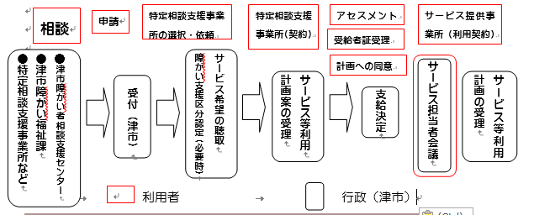

**指定特定相談支援**

**事業所（契約）**

**指定特定相談支援**

**事業所の選択・依頼**

●**津市障がい福祉課**

**●指定特定相談支援事業所など**

放課後デイサービスなど、福祉サービスを利用する場合は、平成27年4月から「サービス等利用(障がい児支援)計画」を作ることが必須となっています。※（日中一時支援と移動支援のみの利用の方は作成しなくてもよいということです。）「日中一時支援」の夏季休業等、長期休暇の利用は、すぐにいっぱいになってしまいますので、早めの予約がおすすめです。

◆福祉サービス連絡先一覧

別紙で入れさせていただきました。詳しくは県のホームページをご覧下さい。

**放課後等デイサービス**

障がいのある**就学している子ども**のための通所支援施設。生活能力の向上の

ために必要な訓練、社会との交流の促進などの支援を受けることができます。

**日中一時支援事業所（就学時間を除く）**

障がい児・者等の日中における活動場所を確保し、家族の就労支援及び家族の一時的な休息を目的としています。利用する場合は、所定の手続きが必要となりますので、津市役所障がい福祉課または、各総合支所窓口までお問い合わせください。

◆連携支援ツールの活用を

「パーソナルファイル」または、「はっぴいのーと」をお持ちでしょうか？

「パーソナルファイル」は、三重県教育委員会が作成し、「はっぴいのーと」は、津市が作成している連携支援ツールです。

パーソナル

ファイル

連携支援ツールは、支援の必要なお子さんが、安心して一

貫した支援を受けられるよう、支援の情報をスムーズに引き継ぐためのものです。

　保護者が各関係機関等の相談や支援を受ける際、福祉や医療サービスを受ける際、就学時や進学時、就労への引継ぎ時等学校や関係者に提示することにより必要な情報を共有することができます。

　お子さんのプロフィール、成長の記録等無理なく、できるところから記載や情報を添付していただければと思います。

ご不明な点ありましたら、各学部コーディネーターまでご連絡ください。

「パーソナルファイル」は、三重県教育委員会が作成し、三重県教育委員会HPからダウンロードできます。「はっぴいのーと」は、津市障がい福祉課障がい福祉課、各総合支所市民福祉課（福祉課）にある申込書に必要事項を記入して、窓口に提出してください。

◆稲葉特別支援学校ホームページより

学校のホームページにしんろマップ（進路先情報）があるのをご存じですか。

　しんろマップでは、、、

・事業所の案内

・用語の説明（一般就労・移行支援事業所・就労継続支援A型事業所・就労継続支援B型事業所・生活介護事業所についてなど）

・リンク（障がい福祉サービス事業所情報　三重県・津市）

など、進路情報、福祉情報を掲載しています。一度、本校のホームページをのぞいてみてください。

<http://www.mie-c.ed.jp/sinaba/>

